2020

法人和其他组织 2
月报统一社会信用代码

青岛组织机构统一社会信用代码数据服务中心
QingDao Organization Data Service

目 录

一、2月新增法人和其他组织概况--------------------------------1
二、新增法人和其他组织的机构类型分布----------------------2
三、新增法人和其他组织的行政区划分布----------------------3
四、新增企业的规模结构分布-------------------------------------4
五、新增法人和其他组织的行业分布----------------------------5
1.三大产业------------------------------------------------------5
2.行业分布-----------------------------------------------------6
六、新增商事主体的经济类型分布-------------------------------7

2020年2月新增法人和其他组织3947家；新增企业3922家，非商事主体25家，新增法人和其他组织以黄岛区最多，共843家；其次为城阳区，共477家；新增企业中，排名前二位的分别为批发和零售业（1285家），租赁和商务服务业（627家）
一、2月新增法人和其他组织概况
2020年2月，我市新增法人和其他组织3947家，与去年同期相比，下降23.82%，较上月下降37.58%。具体如图1所示：
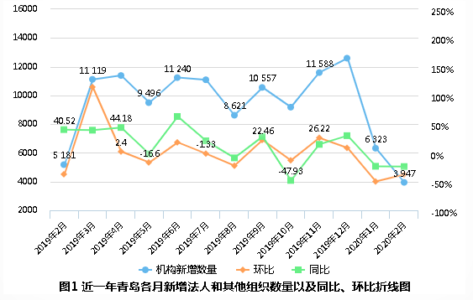

二、新增法人和其他组织的机构类型分布
在2020年2月新增的3947家法人和其他组织中，企业新增3922家，占比99.37%，较上月下降36.79%，具体如表1所示：
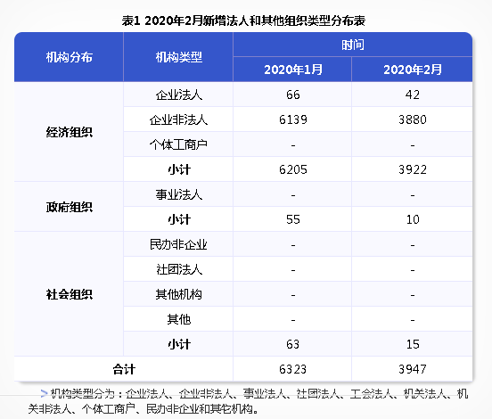

三、新增法人和其他组织的行政区划分布
从行政区划分布来看，2020年2月新增法人和其他组织中，黄岛区数量最多，为843家，占全市新增总数的22.21%；其次为城阳区，新增477家，占12.57%；再次为即墨区，新增428家，占11.28%。具体如图2所示：
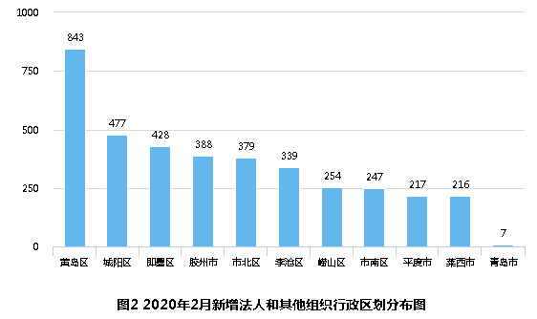
从图3可以看出，本月新增的企业主要集中于黄岛区、城阳区、即墨区。
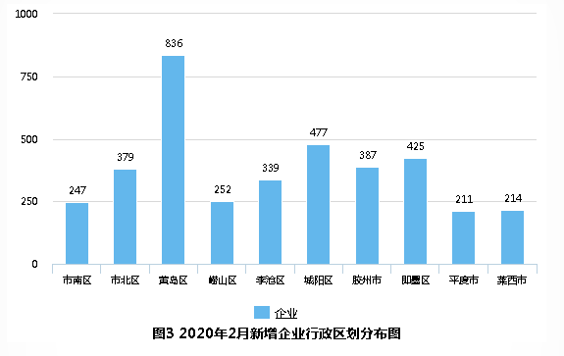四、新增企业的规模结构分布
2020年2月新增的企业中，小型企业数量占据绝对优势，达2589家，比重为68.66 %。其中黄岛区和城阳区最多，分别为495家和378家，占全市新增小型企业数量的19.12%和14.6%。新增大型及特大型企业主要分布在黄岛区（22家）和崂山区（12家），其数量分别占全市新增大型及特大型企业数量（61家）的36.07%和19.67%。具体如表2所示：
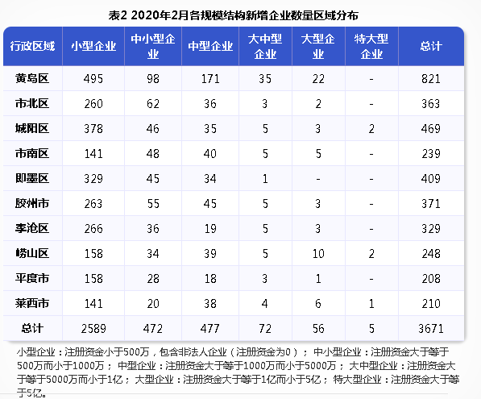

五、新增法人和其他组织的行业分布
（一） 三大产业
一个城市新增企业的行业分布情况 ，既反映了该市行业发展的特点与趋势，也反映了经济结构的调整与转变的过程。2020年2月，青岛市第一、第二和第三产业新增企业数量分别为56家、791家和2923家，比例为1.49:20.98:77.53，具体如图4.1所示。
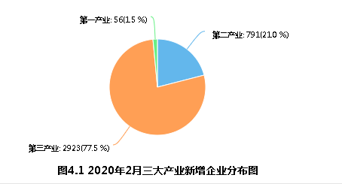
从注册资金来看，2020年2月第三产业的新增注册资金占比为83.62%；第二产业的新增注册资金占比20.19%，具体如图4.2所示
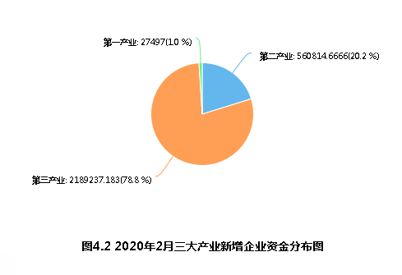
（二） 行业分布
第三产业的新增企业中，批发和零售业占比最大，为43.96%，其次为租赁和商务服务业（21.45%），信息传输、软件和信息技术服务业（8.35%）。
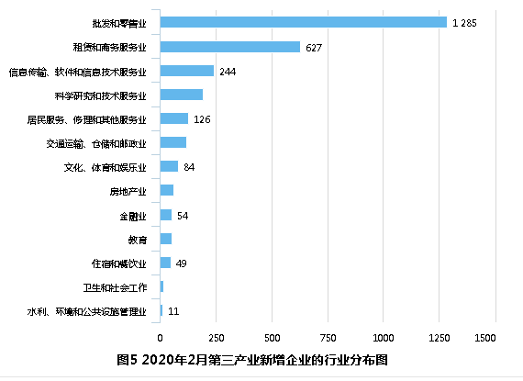

六、新增商事主体的经济类型分布
2020年2月新增的商事主体中，有限责任公司数量最多，为3682家，占总数的93.88%；其次为私营企业231家，外商企业4家 。具体如图6所示：
